MANUAL TECNICO

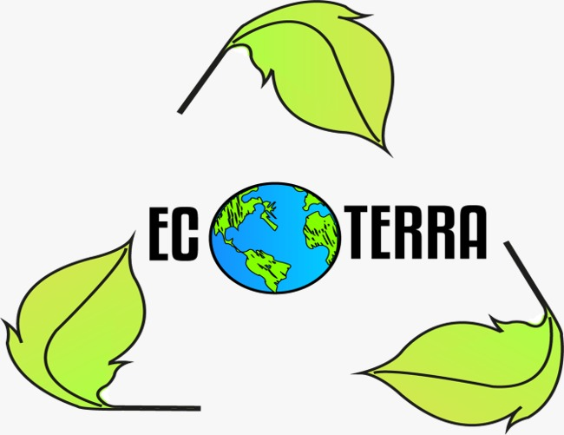

DILAN SANTIAGO HERNANDEZ AGUDELO

MATEO ZAPATA LOPEZ

ADSI

2061277

SERVICIO NACIONAL DE APRENDIZAJE

CENTRO TEXTIL Y GESTIÓN INDUSTRIAL

ANÁLISIS Y DESARROLLO DE SISTEMAS DE INFORMACIÓN

MEDELLIN-ANTIOQUIA

2021

Contenido

Introducción 3

Objetivo General 4

Objetivos Específicos 4

Alcances del sistema 5

Procedimientos para la Implementación del sistema 6

Firebase 6

Visual Studio Code 11

Visual Studio Code - Download 11

Visual Studio Code - Instalador .exe 12

Visual Studio Code - Términos 13

Visual Studio Code - Tareas adicionales 13

Visual Studio Code - Instalar 14

Visual Studio Code - Inicio de descarga 15

Visual Studio Code - Finalización 15

Como Descargar el proyecto 16

Diagramas 17

Diagrama Casos de uso 17

Diagrama De Clases 18

Base de datos 19

DDD - Tbl_Usuarios 19

DDD - Tbl_Rol 19

DDD - Tbl_Caneca 20

DDD - Tbl_Añadir_Caneca 20

MER - Modelo Entidad Relación 21

MR - Modelo Relacional 22

Contacto Para El Soporte 23

# Introducción

En el siguiente manual te indicamos de cómo implementar un prototipo de un sistema de reconocimiento de plástico el cual será incorporado en contenedores de basuras repartidos en sitios estratégicos por el complejo Norte del SENA, También te presentaremos el objetivo de nuestro proyecto, el alcance que pretendemos con el sistema, las bases de datos y los diagramas de relación.

# Objetivo General

Dar a conocer a los usuarios del funcionamiento que tiene el sistema ECOTERRA a través de un seguimiento detallado, el cual mostrará todo el proceso que tendrás que elaborar para descargar lo necesario del aplicativo, con el fin de realizar un sistema el cual cumpla con el objetivo de donde están ubicadas las canecas del complejo, de cómo gestionar y tener una información detallada de los empleados del complejo.

# Objetivos Específicos

-Especificar los requisitos necesarios para desarrollar el sistema de información de acuerdo a las necesidades de los encargados de la gestión de los residuos.

-Analizar requisitos funcionales y no funcionales que nos presentan los usuarios, y con estas realizar un mejor trabajo frente al desarrollo del sistema.

-Reconocer los diferentes puntos estratégicos alrededor del Complejo Norte, para conocer donde puede ser más efectivo implementar el sistema.

-Diseñar el sistema de acuerdo a lo requerido por los encargados de la gestión de residuos.

-Implementar el sistema basándonos en lo requerido por los usuarios y así brindando una buena experiencia a estos al momento de usar el sistema.

# Alcances del sistema

Desarrollar un aplicativo el cual cumpla con el objetivo de reducir el tiempo que tarda un usuario al encontrar una caneca en donde pueda depositar sus residuos o ya sea un administrador al realizar una óptima gestión de sus empleados.

# Procedimientos para la Implementación del sistema

# Firebase

Buscar en un navegador Firebase

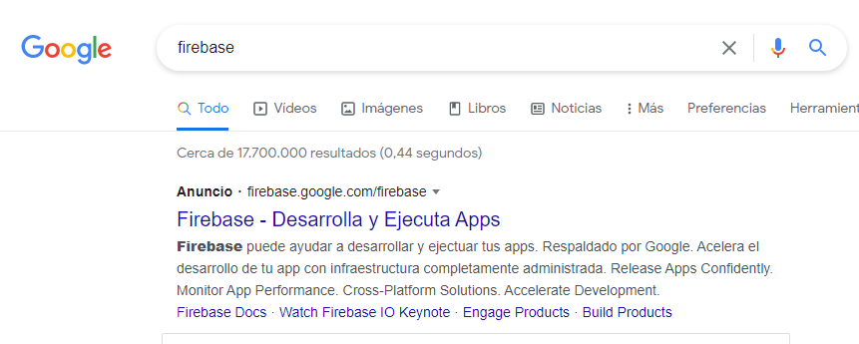

Dar click en la primera dirección

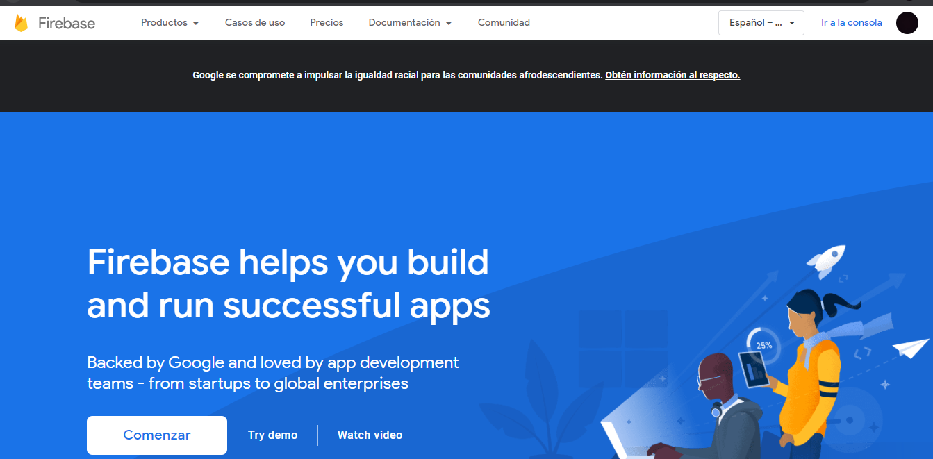

Después nos llevara a la siguiente ventana, donde nos encontraremos con el botón comenzar, le daremos click

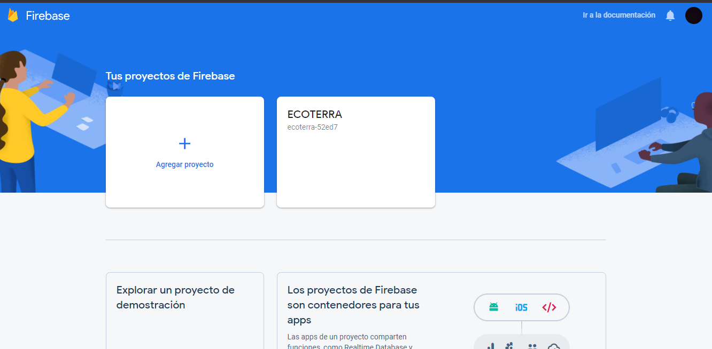

Nos llevara a la siguiente ventana y le daremos en agregar proyecto

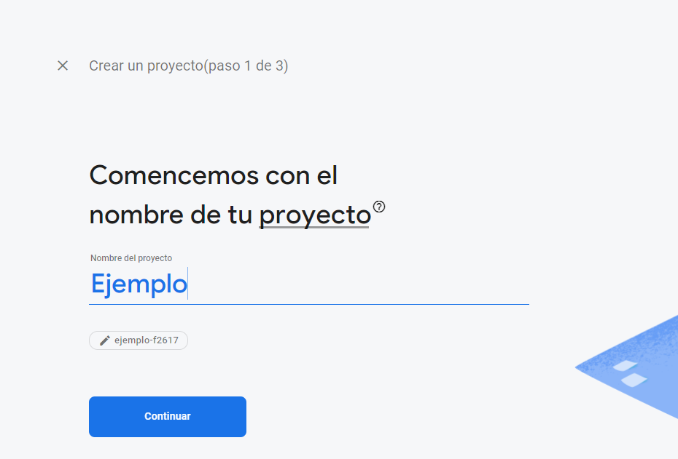

Le pondremos nombre a nuestro proyecto y daremos click en continuar

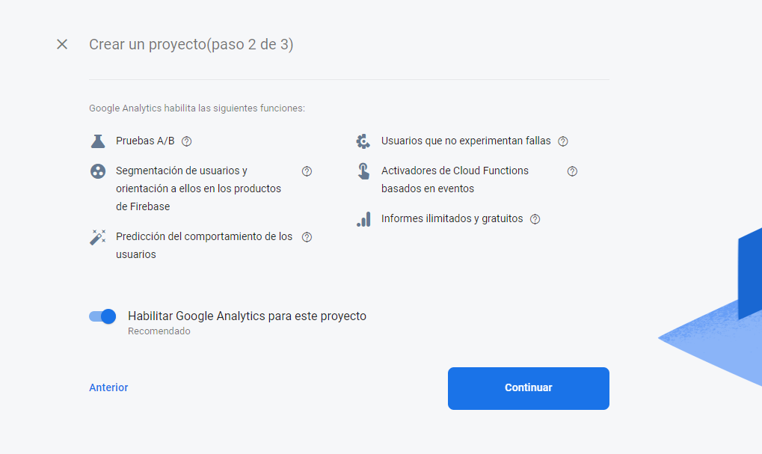

Nos aparecerá esta ventana, habilitaremos el Google Analytics y daremos en continuar

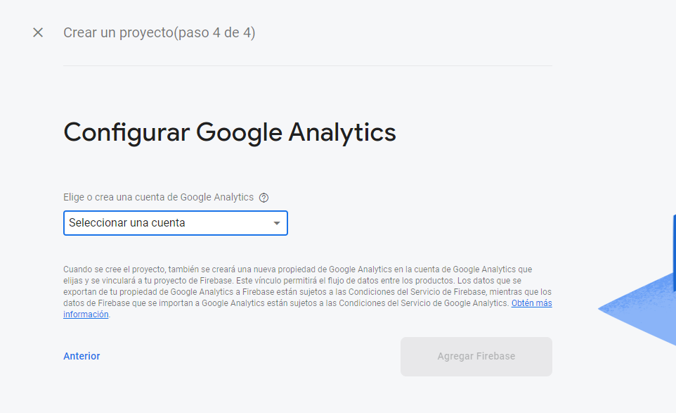

Seleccionaremos el tipo de cuenta

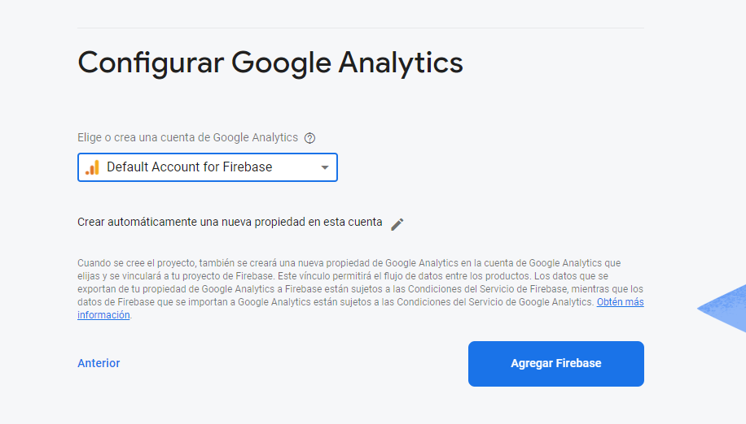

Al seleccionarlo daremos click en Agregar a firebase

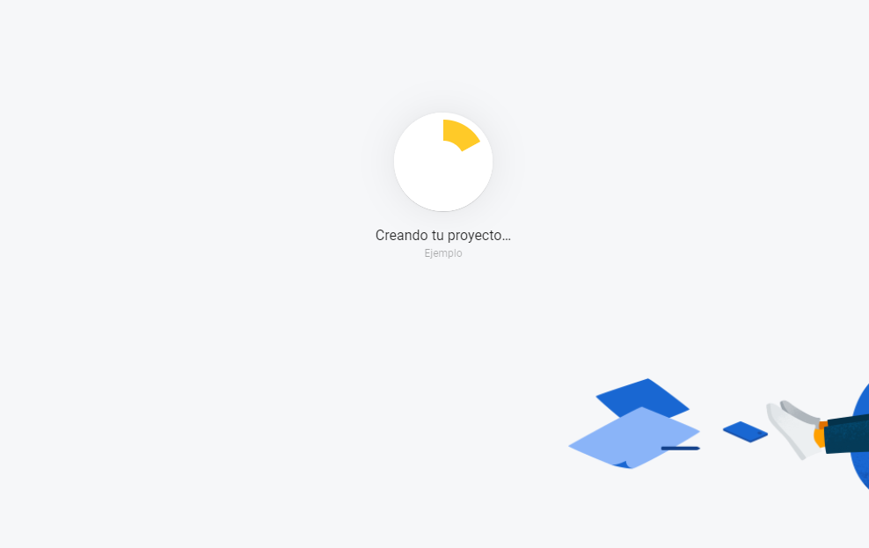

Al darle agregar, esperaremos que se cree

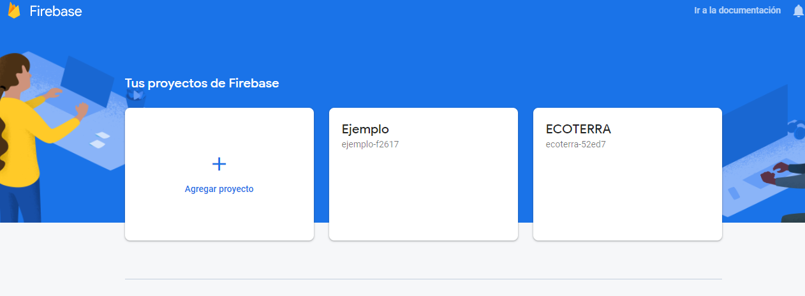

Después de unos segundos se agregará y podremos empezar a trabajar

# Visual Studio Code

Es un editor de código fuente desarrollado por Microsoft para Windows, Linux y macOS. Incluye soporte para la depuración, control integrado de Git, resaltado de sintaxis, finalización inteligente de código, fragmentos y refactorización de código. Para descargarlo nos vamos al siguiente enlace <https://code.visualstudio.com/Download> y nos dirigirá a la siguiente página:

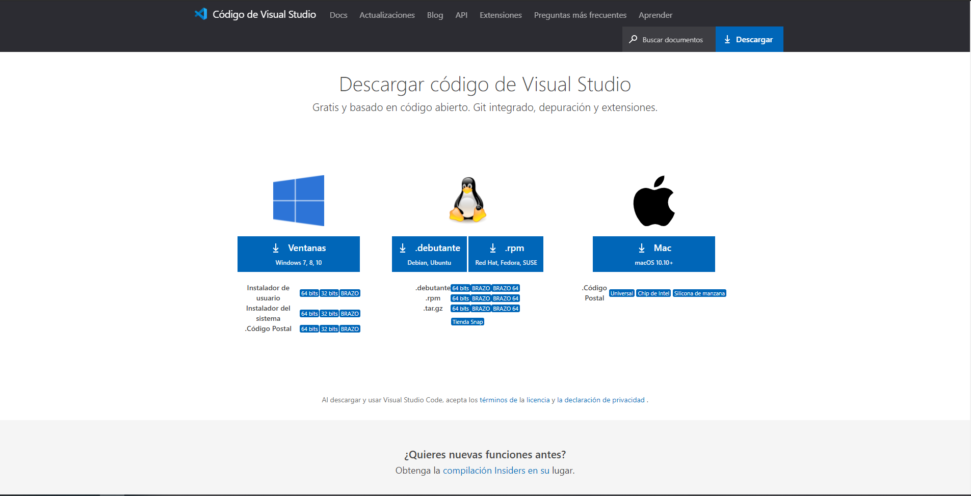

# Visual Studio Code - Download

Nos descargamos el archivo para Windows o el sistema operativo que tengas y nos dará el siguiente instalador el cual será descargado como lo muestra a continuación:

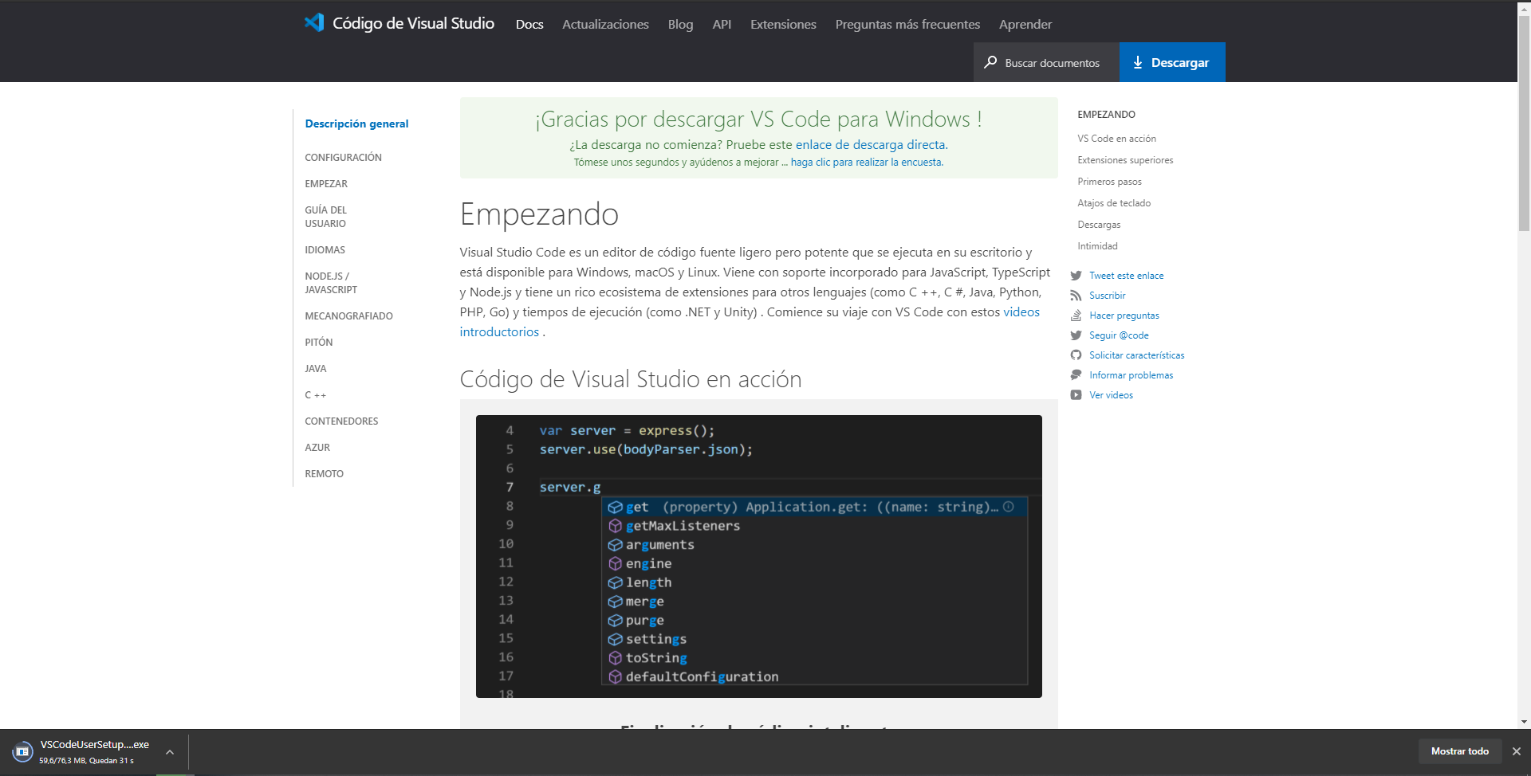

# Visual Studio Code - Instalador .exe

Y ahora le damos clic al instalador para iniciar su respectivo proceso de instalación y nos llevara a la siguiente ventana:

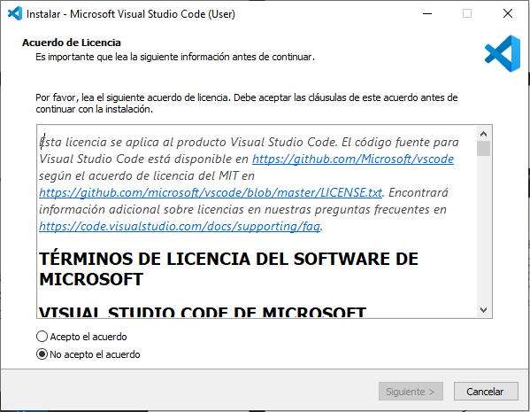

# Visual Studio Code - Términos

Aceptamos los términos de licencia para continuar la instalación y nos llevara a la siguiente ventana:

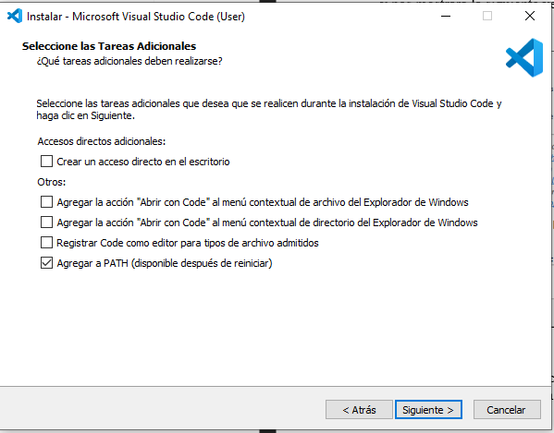

# Visual Studio Code - Tareas adicionales

Le daremos en el botón siguiente para continuar con el proceso de instalación lo cual nos llevara a lo siguiente:

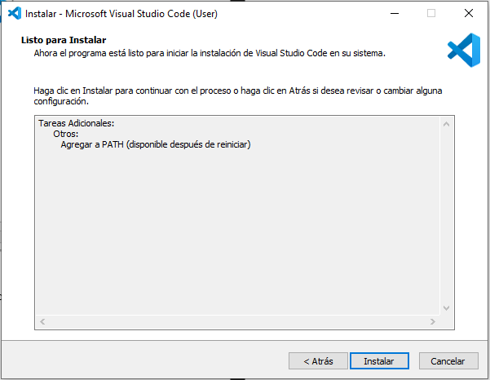

# Visual Studio Code - Instalar

Damos clic al botón instalar para que se comience el proceso de instalación, al darle click, nos llevara a lo siguiente:

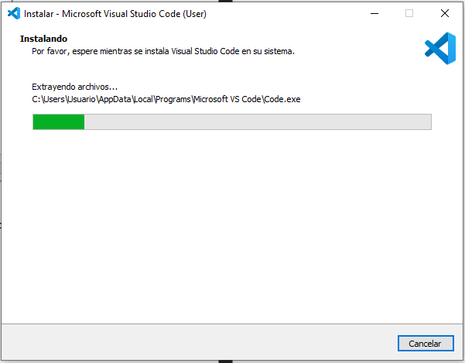

# Visual Studio Code - Inicio de descarga

Nos aparecerá la siguiente ventana indicando que el proceso de instalación ha culminado mostrando lo siguiente:

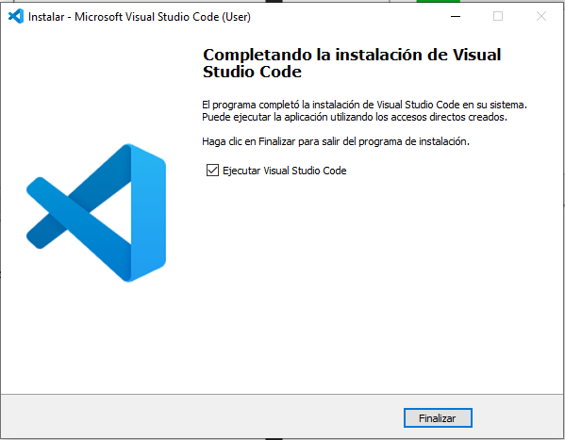

# Visual Studio Code - Finalización

# Como Descargar el proyecto

<https://github.com/iAmSanty26/ECOTERRA.git>

Pegar el siguiente enlace en tu navegador

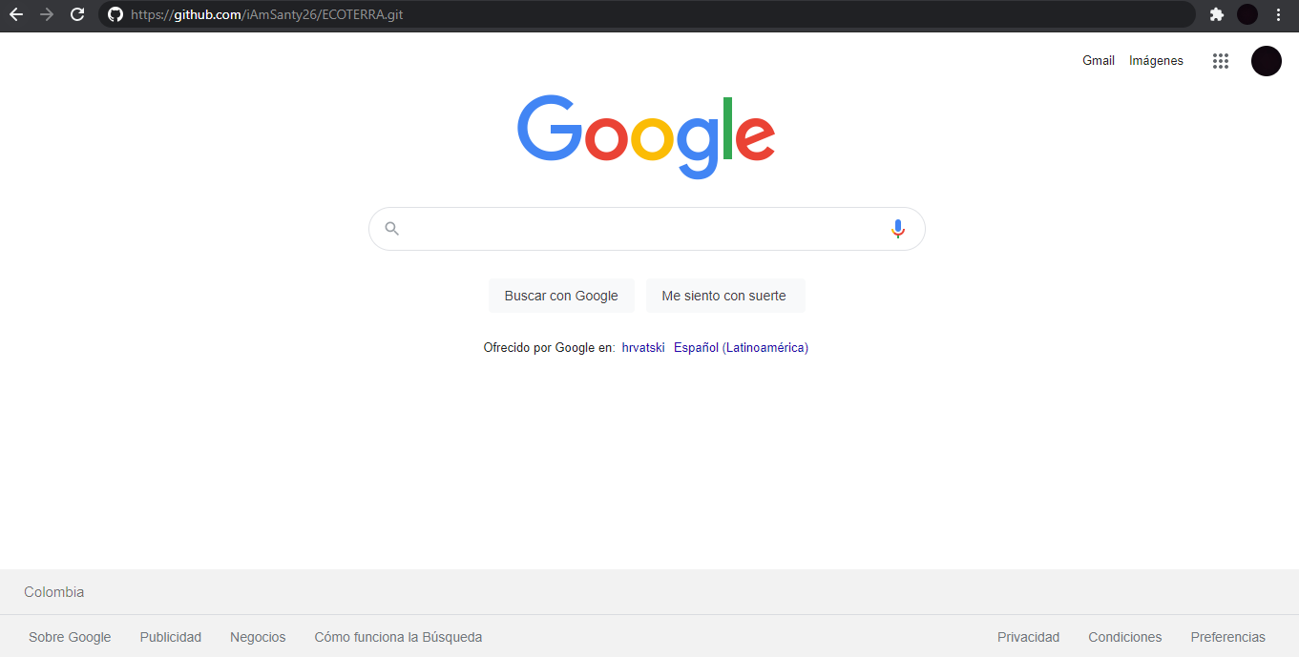

# Diagramas

# Diagrama Casos de uso

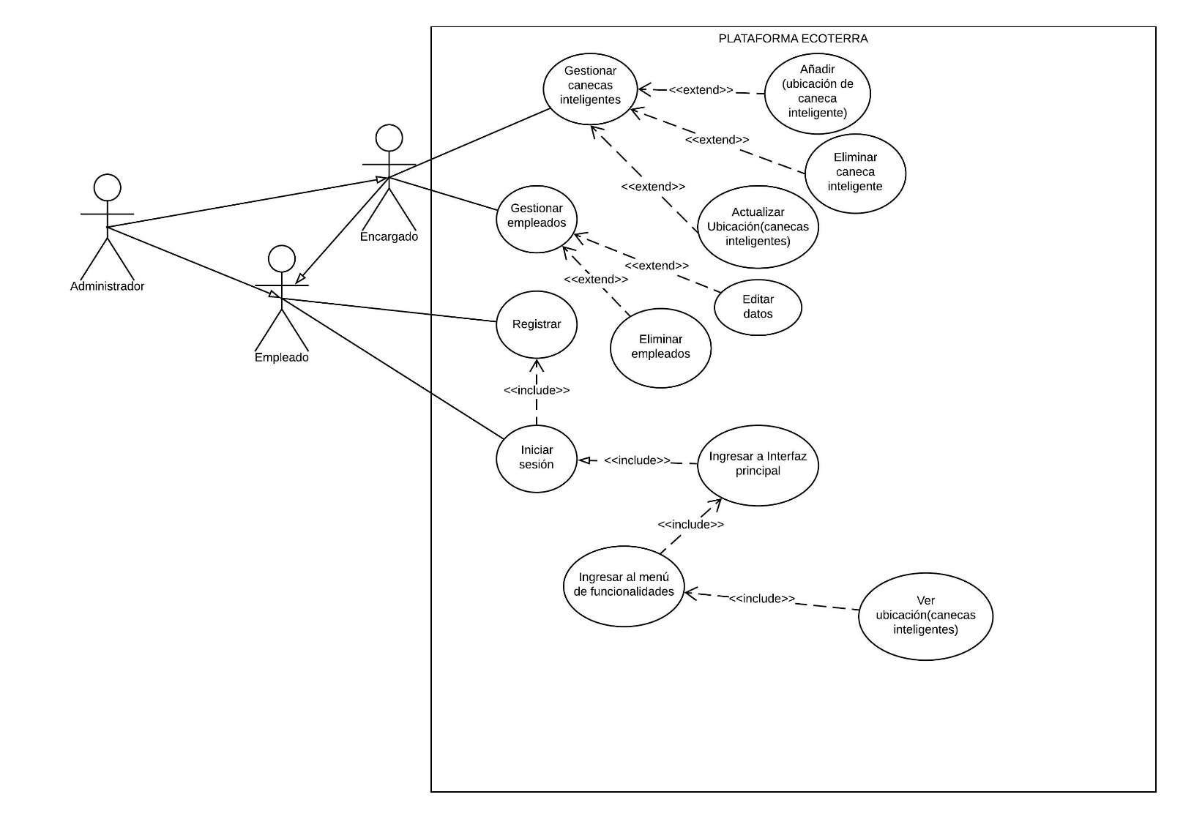

# Diagrama De Clases

# Base de datos

# DDD - Tbl_Usuarios

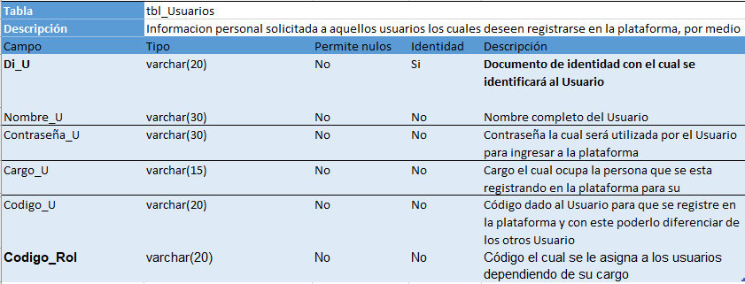

# DDD - Tbl_Rol

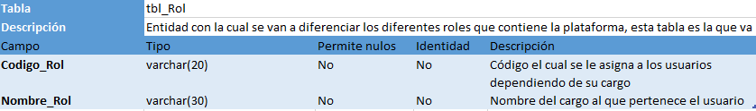

# DDD - Tbl_Caneca

# DDD - Tbl_Añadir_Caneca

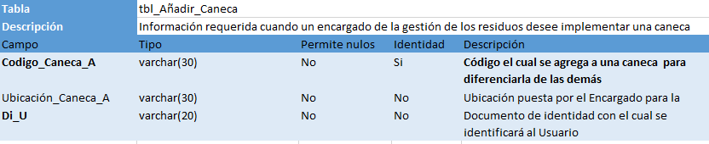

# MER - Modelo Entidad Relación

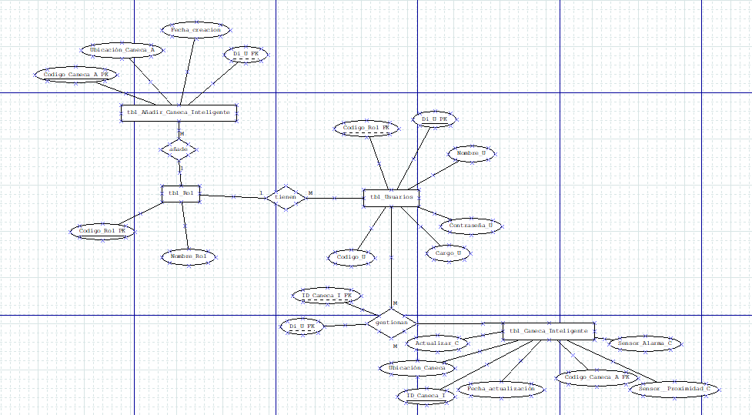

# MR - Modelo Relacional

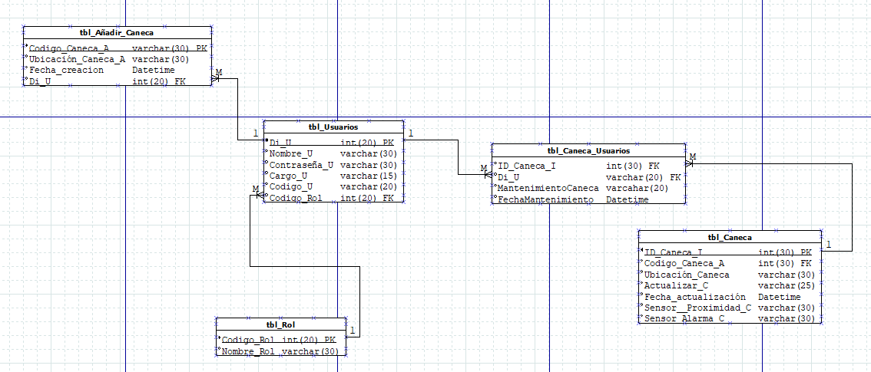

# Contacto Para El Soporte

|  |  |
| --- | --- |
| Nombre | Numero de contacto |
| Mateo Zapata López | 3135826031 |
| Dilan Santiago Hernández Agudelo | 3206644233 |